Товары, представляющие опасность здоровью. Обязательный процесс утилизации

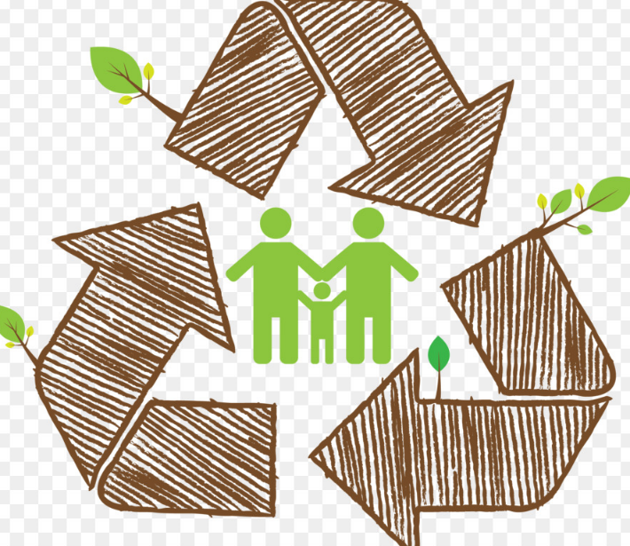
В настоящее время утилизация отходов является огромной проблемой нашей страны.
В России ежегодно образуется около 7 млрд. тонн отходов. На территории страны в отвалах и хранилищах накоплено около 80 млрд. тонн только твердых отходов, в числе которых и так называемые опасные отходы. К таким отходам относятся: батарейки, люминисцентные лампы, термометры, в которых содержится ртуть, различная бытовая техника, изделия из пластика, шины и т.п.
Почему эти товары представляют опасность здоровью и окружающей среде и обязателен процесс их утилизации? Рассмотрим несколько примеров.
Если рассмотреть ситуацию с обычными элементами питания (батарейками), которые используются в различных приборах, то выяснится, что при неправильной утилизации, а попросту выкидывании в мусорное ведро с остальным мусором и затем попадании на свалку, даже одна батарейка может наносить колоссальный вред. В одной батарейке содержатся такие вредные вещества, как цинк, никель, ртуть, кадмий, марганец. Разлагаясь на обычной свалке, одна батарейка в течение тридцати лет будет выделять в окружающую среду вредные вещества, а попав в водоем способна заразить 400 литров воды. Соответственно, такая вода является не только не пригодной для употребления в пищу, но и опасной, способной нанести непоправимый вред здоровью. Полностью разложиться батарейка может лишь через 110 лет.
Если же правильно утилизировать батарейки, то есть сдавать в переработку, как вторсырьё, то из 1 тонны батареек можно получить не только железо, но и графит - 47 кг., соли цинка - 240кг., соли марганца - 288 кг. Полученное вторсырьё используется в металлургии, машиностроении, фармацевтике, косметологии и т.д.
Ещё одними из опасных отходов являются выработавшие свой ресурс люминисцентные (энергосберегающие) лампы. Одна лампа содержит от 3 до 5 мг. ртути, которая относится к тяжёлым металлам и представляет вред для организма человека. При обычной эксплуатации никакого вреда энергосберегающие лампы не наносят, но, если лампа разбивается или повреждается, то пары ртути вырываются наружу и попадают в организм человека при вдыхании. Согласно гигиеническим нормам предельно допустимая концентрация ртути и ее соединений считается не опасным для жизни, здоровья человека и его будущего потомства, если составляет 0,0003 мг/м³.
Рассмотрим простой пример: Допустим, что лампочка, в которой было 5 мг ртути, разбилась в комнате площадью в 20 м² и высотой потолков 3 м. Общая площадь помещения, в котором произошло загрязнение, составляет 60 м³. После подсчета видно, что концентрация вредного вещества составляет 0,083 мг/м³, что в 276 раз больше допустимой нормы. Ртуть - очень опасное вещество. Постепенно накапливаясь в тканях организма, она способна наносить непоправимый вред здоровью, а в очень высоких концентрациях может вызвать летальный исход. Ртуть также содержится в термометрах для измерения температуры, поэтому эксплуатация их должна быть предельно осторожной, а самостоятельная эксплуатация детьми вообще должна быть под строгим контролем родителей.
Что делать, чтобы обезопасить себя, своих близких от воздействия опасных отходов и сохранить окружающую среду для будущих поколений?
В первую очередь – начать с себя!
Опасные отходы потребления: люминисцентные лампы, элементы питания, градусники, пластмассу, бытовую технику и т.п. не выбрасывать в мусорные контейнеры, а упаковывать в раздельную тару и сдавать в специальные пункты приёма. Понятно, что из-за одной лампочки или батарейки нет смысла идти в пункт приёма, но, к примеру, батарейки или лампы можно собирать в обычный пластиковый контейнер с крышкой. Можно совместно с соседями, коллегами по работе, друзьями, одноклассниками организовать специальные контейнеры и, накопив достаточное количество, сдать в пункт приёма. Можно попробовать наладить контакты по раздельному сбору мусора с организациями, индивидуальными предпринимателями, магазинами – обычно многие охотно соглашаются, ведь различные акции повышают покупательскую способность, а подобные акции создают положительную репутацию. Если общество проявит инициативу, то и власти в итоге обратят на это внимание. Нужно рассказывать своим детям о том, как важно беречь окружающую среду, не выбрасывать мусор на улице, а складывать в специальные урны, о том, какие товары представляют опасность для здоровья и окружающей среды. Ведь воспитание личности начинается с детства и важно привить нормы поведения.
В Иркутской области лишь два предприятия занимаются сбором и утилизацией опасных отходов. Это группа компаний «Экорекс» в г.Иркутске и Общество с ограниченной ответственностью «Митюгин» в г.Братске. В пунктах приема компании «Экорекс» можно сдать пластмассу, аккумуляторы, электронный лом (фото-рентген-кинопленка, дисководы и магнитолы, мобильные телефоны и смартфоны, системные блоки, офисную технику т.п.). Эта компания имеет все лицензии на сбор, транспортировку и переработку различных отходов. Сдать отходы может любое физическое или юридическое лицо.
ООО «Митюгин» также имеет все лицензии, но, к сожалению, работает только с юридическими лицами.
На территории Тайшетского и Чунского районов в настоящее время официальных пунктов приема опасных отходов нет, но работа в этом направлении ведётся. Сейчас рядом с основным контейнером для мусора региональный оператор, занимающийся сбором, транспортировкой и переработкой мусора, размещает специальные сетки для сбора пластиковых бутылок. Часто местные администрации совместно с другими организациями проводят специальные акции по сбору батареек, люминисцентных ламп, иных опасных отходов. О датах и местах проведения таких акций можно узнать на сайтах администраций. Подводя итог, хочется сказать, что только от нас, ныне живущих, зависит будущее наших поколений. От нас зависит, какая планета достанется нашим детям– зелёная и цветущая или в кучах свалок с плохой экологией. А экология – это здоровье всего населения Земли.

Информация подготовлена юрисконсультом
филиала ФБУЗ «Центр гигиены и эпидемиологии
в Иркутской области» в Тайшетском и Чунском районах
Кадыровой О.А.
8(39563) 2-21-56
Электронная почта: zpp-taishet@mail.ru

